# **实验2 Linux常用命令**

**【实验目的】**

1. **掌握Linux系统命令基本格式**
2. **掌握Linux系统中常用命令的使用**
3. **熟悉Linux操作系统**

**【实验内容】**

1. **文件、目录操作基本命令**
2. **文件处理命令**
3. **压缩备份基本命令**
4. **其他常用命令**

**【实验步骤】**

1. 启动计算机，利用root用户登录系统，进入字符提示界面
2. 用pwd命令查看当前所在的目录
3. 用ls命令列出此目录下的文件和目录
4. 用-a选项列出此目录下包括隐藏文件在内的所有文件和目录

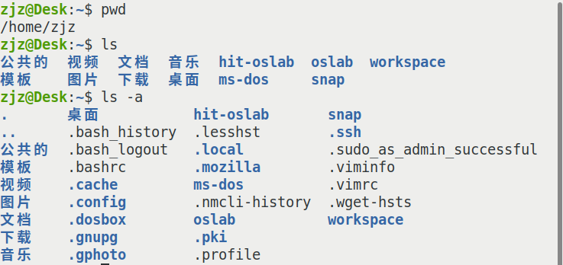

1. 用man命令查看ls命令的使用手册

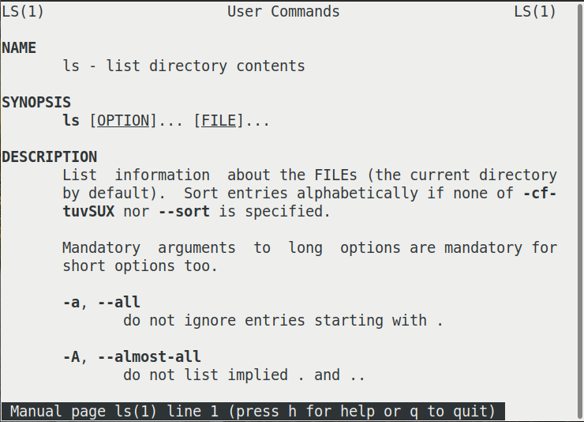

1. 在当前目录下，创建目录lesson
2. 利用ls命令列出文件和目录，确认lesson目录创建成功
3. 进入lesson目录，查看当前目录
4. 利用touch命令，在当前目录创建一个新的空文件abc
5. 利用cp命令复制系统文件/etc/fstab到当前目录下
6. 复制文件fstab到一个新文件fstab.bak，作为备份
7. 列出当前目录下的所有文件的详细信息，注意比较每个文件的长度和创建时间的不同

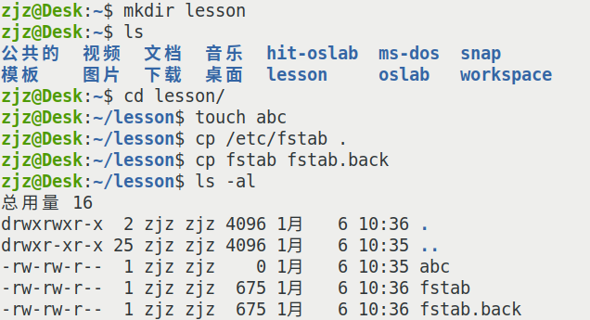

1. 用less命令分屏查看文件fstab的内容，注意练习该命令的各个子命令，例如b,p,q等并对ext3关键词查找

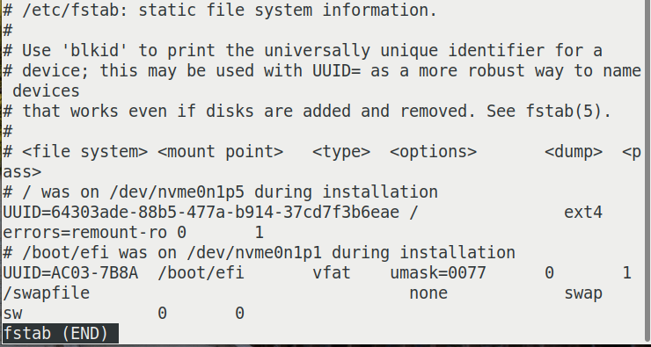 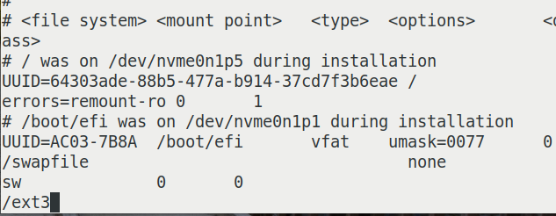

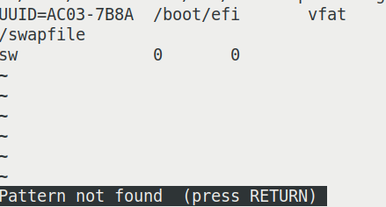

1. 用grep命令在文件中对关键字ext4进行查询，并与上面的结果作比较



1. 用ln命令给文件fstab创建一个软链接fstab.lns和一个硬链接fstab.lnh
2. 用ls -l显示文件fstab及其链接的详细信息

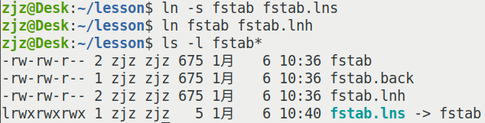

1. 用mv命令删除用户主目录下的fstab，显示文件fstab.lns与fstab.lnh的详细信息，比较文件fstab.lnh的链接数的变化

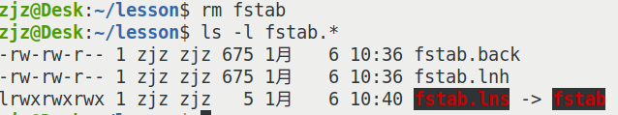

1. 用cat命令查看文件fstab.lnh的内容，看有什么结果

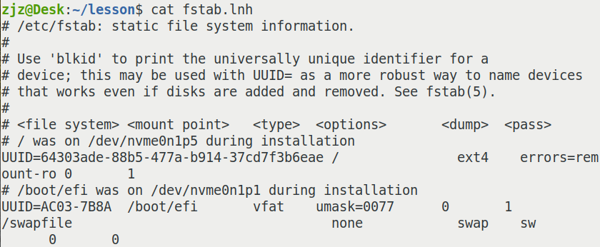

1. 用cat命令查看文件fstab.lns的内容，看有什么结果



1. 用mv命令删除以f开头且文件名中包含ln的所有文件，显示当前目录下的文件列表，回到上层目录

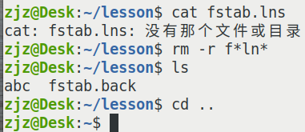

1. 用tar命令把目录lesson打包
2. 用gzip命令对打好的包进行压缩操作
3. 把文件lesson.tar.gz改名为back.tar.gz
4. 显示当前目录下的文件和目录列表，确认重命名成功

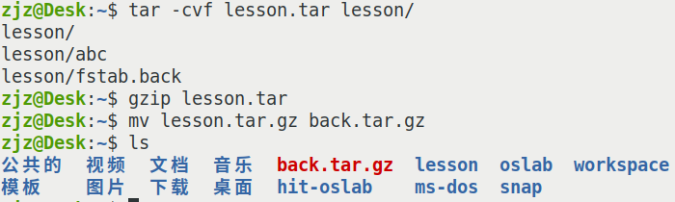

1. 把文件backup.tar.gz移动到lesson目录下
2. 显示当前目录下的文件和目录列表，确认移动成功
3. 进入lesson目录，显示目录中的文件列表

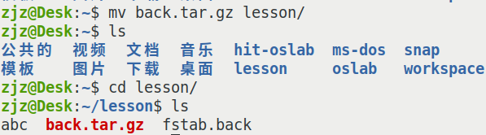

1. 把文件backup.tar.gz解包
2. 显示当前目录下的文件和目录列表，复制lesson目录为lessonbak目录作为备份

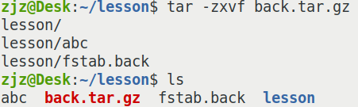



1. 查找root用户自己的主目录下的所有名为abc的文件

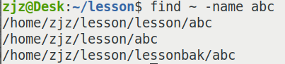

1. 删除lesson子目录下的所有文件
2. 利用rmdir命令删除空子目录lesson
3. 回到上层目录，利用rm命令删除目录lesson及其下所有文件

